UNIVERSIDAD DE GUADALAJARA

CENTRO UNIVERSITARIO DE CIENCIAS EXACTAS E INGENIERÍAS

DIVISIÓN DE ELECTRÓNICA Y COMPUTACIÓN

DEPARTAMENTO DE CIENCIAS COMPUTACIONALES

Ingeniería en computación

Traductores de Lenguajes II

SECCIÓN D-07

Practica 5

Edgar Agustín Martinez González

CÓDIGO: 220286695

14/11/2022

Para esta practica se tomo completamente el analizador lexico de la practica anterior para producir el mismo lenguaje de expresiones matemáticas.

El analizador sintáctico es el mismo en cuanto a las reglas de produccion pero las reglas semanticas son distintas ya que ahora no se forma una cadena que concatena las mismas reglas de producción. En lugar de eso ahora se forma un grafo aciclico dirigido que represente las reglas de producción. Como podemos observar term_tail toma los nodos de otras reglas que utilizan a term_tail y los une con el siguiente factor que tambien devuelve un nodo y asi se crea una representacion de las mismas operaciones que indican las reglas de produccion pero en un grafo.

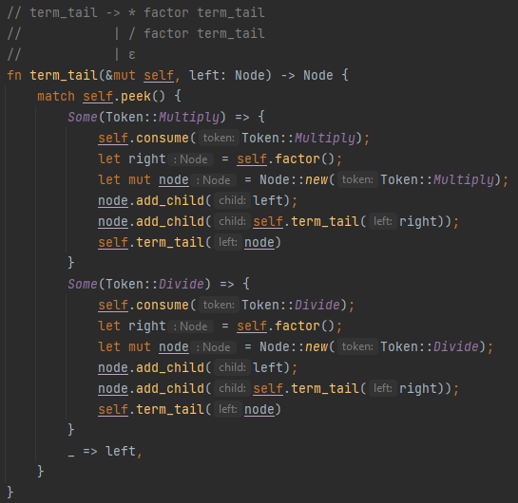

Los nodos son una estructura muy basica por lo que realmente el resultado depende de como escribamos las reglas semanticas. En esta practica las reglas crean arboles pero igualmente cumplen con las caracteristicas de un grafo aciclico dirigido.

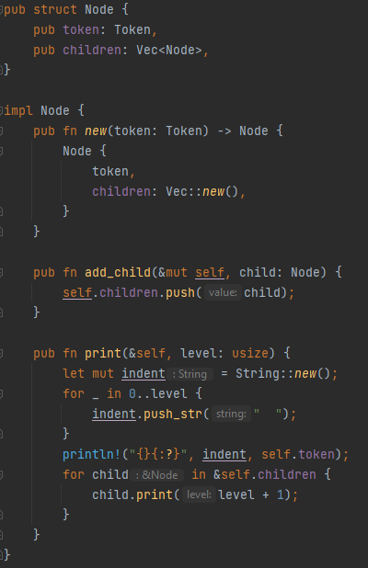

**Resultados**

